Министерство науки и высшего образования Российской Федерации

Федеральное государственное бюджетное образовательное учреждение высшего образования «Тихоокеанский государственный университет»

Высшая школа кибернетики и цифровых технологий

ОТЧЕТ ПО ЛАБОРАТОРНОЙ РАБОТЕ №3

ПО КУРСУ «ПРОГРАММИРОВАНИЕ»

«РАЗРАБОТКА И РЕАЛИЗАЦИЯ ПРОГРАММ УСЛОВНЫХ И ЦИКЛИЧЕСКИХ АЛГОРИТМОВ»

Выполнил: студент 2 курса группы ПО(б)-31

Магонов Александр Александрович

Проверил: ассистент ВШ КЦТ

Крылов Владимир Андреевич

Хабаровск 2024 г.

Цель работы: изучить теоретический материал по лабораторной работе и реализовать на языке программирования C++ условных и циклических алгоритмов.

Задание: разработать 4 консольных приложения с вычислением дальнейшего результата в зависимости от задачи.

Ход работы:

1) Разработать консольное приложение для определения, число положительное, отрицательное или ноль. Пользователь вводит число и получает сообщение о том, какое число он ввел (листинг 1).

Листинг 1 – код файла task1.cpp

*#include <iostream>*

**using** **namespace** std**;**

**int** main**()** **{**

setlocale**(**LC_ALL**,** "Russian"**);**

**double** number**;**

cout **<<** "Введите число: "**;**

cin **>>** number**;**

**if** **(**number **>** **0)** **{**

cout **<<** "Число положительное." **<<** endl**;**

**}** **else** **if** **(**number **<** **0)** **{**

cout **<<** "Число отрицательное." **<<** endl**;**

**}** **else** **{**

cout **<<** "Это ноль." **<<** endl**;**

**}**

**return** **0;**

**}**

Пример работы данной программы демонстрирует рисунок 1.

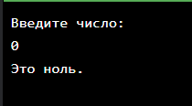

Рисунок 1 — Результат выполнения программы первого задания

2)Разработать консольное приложение для подсчёта суммы элементов массива от 1 до 10. Пользователь получает сообщение о элементах массива и его сумме (листинг 2).

Листинг 2 – код файла task2.cpp

*#include <iostream>*

**using** **namespace** std**;**

**int** main**()** **{**

setlocale**(**LC_ALL**,** "Russian"**);**

**int** numbers**[]** **=** **{** **1,** **2,** **3,** **4,** **5,** **6,** **7,** **8,** **9,** **10** **};**

**int** sum **=** **0;**

**for** **(int** i **=** **0;** i **<** **10;** i**++)** **{**

sum **+=** numbers**[**i**];**

**}**

cout **<<** "Сумма элементов массива: " **<<** sum **<<** endl**;**

**return** **0;**

**}**

Пример работы данной программы демонстрирует рисунок 2.



Рисунок 2 — Результат выполнения программы второго задания

3) Разработать консольное приложение для распределения человека в команду в зависимости от его класса (если 1 класс, то в команду зеленых, если 2 - красных, 3 - синих, 4 - жёлтых) (листинг 3).

Листинг 3 – код файла task3.cpp

*#include <iostream>*

**using** **namespace** std**;**

**int** main**()** **{**

setlocale**(**LC_ALL**,** "Russian"**);**

**int** userClass**;**

cout **<<** "Введите класс (1, 2, 3 или 4): "**;**

cin **>>** userClass**;**

**switch** **(**userClass**)** **{**

**case** **1**:

cout **<<** "Вы в команде зеленых." **<<** endl**;**

**break;**

**case** **2**:

cout **<<** "Вы в команде красных." **<<** endl**;**

**break;**

**case** **3**:

cout **<<** "Вы в команде синих." **<<** endl**;**

**break;**

**case** **4**:

cout **<<** "Вы в команде жёлтых." **<<** endl**;**

**break;**

default:

cout **<<** "Неверный класс. Введите число от 1 до 4." **<<** endl**;**

**break;**

**}**

**return** **0;**

**}**

Пример работы данной программы демонстрирует рисунок 3.

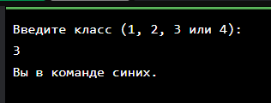

Рисунок 3 — Результат выполнения программы третьего задания

4) Разработать консольное приложение для подсчёта суммы элементов массива от 1 до 10. Пользователь получает сообщение о элементах массива и его сумме. Пока сумма элементов меньше 32, необходимо выводить массив и его сумму, иначе закончить программу (листинг 3).

Листинг 4 – код файла task4.cpp

#include <iostream>

**using** **namespace** std;

**int** **main**() {

setlocale(LC_ALL, "Russian");

**int** numbers[] = { **1**, **2**, **3**, **4**, **5**, **6**, **7**, **8**, **9**, **10** };

**int** sum;

**int** i;

sum = **0**;

i = **0**;

**do** {

sum += numbers[i];

cout << numbers[i] << " ";

cout << "**\n**Сумма: " << sum << endl;

i += **1**;

} **while** (sum < **32**);

cout << "Программа завершена." << endl;

**return** **0**;

}

Пример работы данной программы демонстрирует рисунок 4.

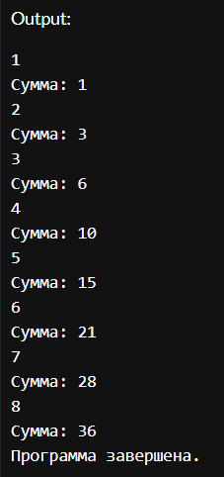

Рисунок 4 — Результат выполнения программы четвертого задания

Вывод: в ходе выполнения лабораторной работы были изучены основы программирования линейной структуры на языке C++. На практике были созданы четыре консольных приложения, каждое из которых решает конкретную задачу на основе пользовательского ввода. Программы продемонстрировали корректную работу и решение поставленных задач, связанных с вычислением площади квадрата, объёма параллелепипеда и пройденного расстояния. Лабораторная работа помогла закрепить навыки работы с переменными, операциями ввода/вывода, базовыми арифметическими операциями и циклами в C++. В ходе выполнения лабораторной работы были изучены основы программирования условных и циклических алгоритмов на языке C++. На практике были созданы три консольных приложения, каждое из которых решает конкретную задачу на основе пользовательского ввода.